Информационная безопасность

Презентация к лабораторной работе № 5

Мерич Дорук Каймакджыоглу.

12/10/2023

# Информация

## Докладчик

* Мерич Дорук Каймакджыоглу
* Студент
* НКНбд-01-20
* Российский университет дружбы народов
* 1032204917
* <https://github.com/dorukme123>

## Актуальность

Дискреционное разграничение прав в Linux. Исследование влияния дополнительных атрибутов.

## Объект и предмет исследования

* Изучение механизмов изменения идентификаторов, применения SetUID- и Sticky-битов. Получение практических навыков работы в консоли с дополнительными атрибутами. Рассмотрение работы механизма смены идентификатора процессов пользователей, а также влияние бита Sticky на запись и удаление файлов. 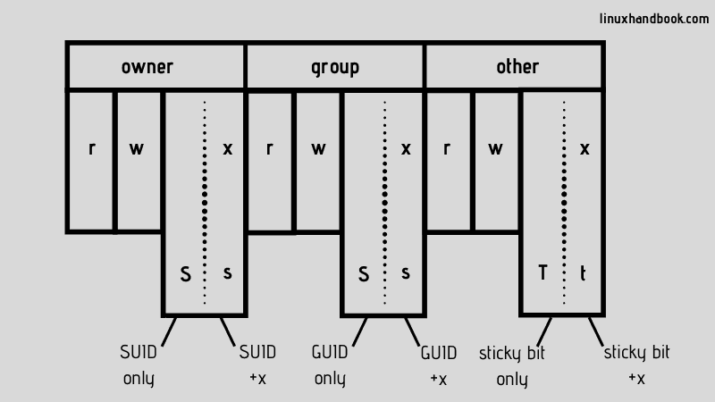

## Цели и задачи

* Подготовка лабораторного стенда. 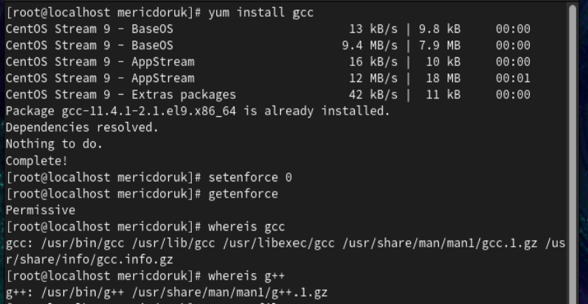
* Дискреционное разграничение прав в Linux. 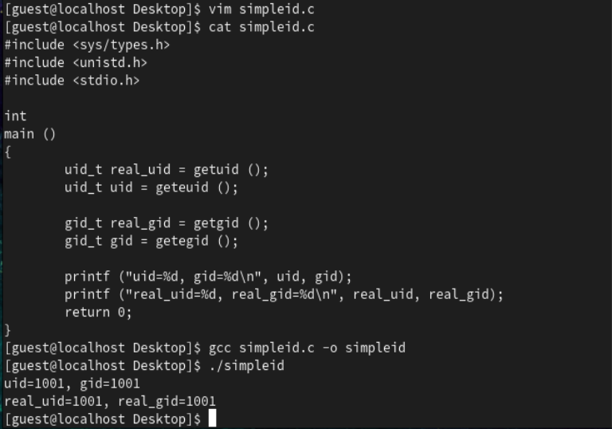
* Исследование Sticky-бита. 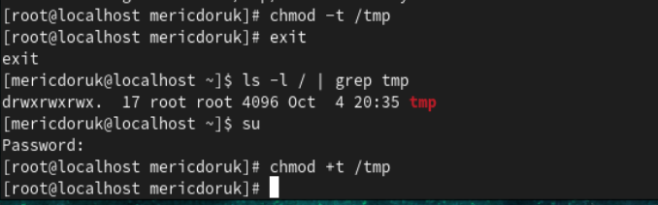 ## Материалы и методы
* LaTex
* Процессор **pandoc** для входного формата Markdown
* Результирующие форматы
  + **pdf**
  + **docx**
* Автоматизация процесса создания: **Makefile**

## Результаты

* Я учил механизмы изменения идентификаторов SetUID- и Sticky-битов. Посмотрел работу механизма смены идентификатора процессов пользователей также влияние бита Sticky на запись и удаление файлов.

## Итог работы

* Получено **pdf** из report.md
* Получено **docx** из report.md
* Получено **html** из presentation.md
* Получено **pdf** из presentation.md
* Получено **docx** из presentation.md
* Запись отчета выложен в youtube.com
* Запись презентация выложен в youtube.com
* Запись отчета выложен в rutube.com
* Запись презентация выложен в rutube.com
* Работа выложена в респоситории в github.com
* CHANGELOG.md создано
* Версия на работе создано